Outil de dépistage du surpoids et de l'obésité.docx

26/08/16 Vu et validé par Dr Malville

Outils de dépistage du surpoids et de l’obésité

Recherche sur :
- CSO LIMOGES http://www.linut.fr/sites/default/files/files/Outils/Obesite/1%20Diaporama%20-%20Comment%20depister-obesite.pdf
- http://www.fmcoeur.com
- http://www.has-sante.fr

Comment réaliser le dépistage du surpoids et de l’obésité chez l’adulte ?
Il est conseillé, lors de la première consultation, pour n’importe quel motif, de mesurer l’indice de masse corporelle (IMC)* et le tour de taille* pour déterminer le niveau d’adiposité. Ces mesures simples, reconnus scientifiquement par l’OMS, vous permettront de prévenir de l’obésité et des comorbidités associées.
Protocole pour mesurer l’IMC :
L’IMC doit être utilisé comme une mesure de l’excès de poids mais doit être interprété avec
précaution car ce n’est pas une mesure directe de l’adiposité.
Il calculé à partir du poids (en kilogrammes) et de la taille (en mètres).

IMC= poids/taille2
Matériel nécessaire : une toise et un pèse personne électronique

Tableau de Classification du surpoids et de l’obésité par l’IMC selon l’OMS
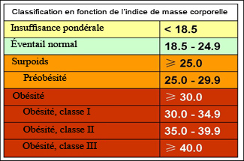
http://www.who.int/features/factfiles/obesity/facts/fr/

Protocole pour mesurer le tour de taille :
Selon les recommandations du National Institute for Health and Clinical Excellence (NICE), le tour de taille doit être utilisé, en plus de l’IMC, chez les patients ayant un IMC inférieur à 35 kg/m2
L’obésité abdominale est définie par :
- un tour de taille ≥88 cm chez la femme
- un tour de taille ≥102 cm chez l’homme.
La Mesure du tour de taille doit être à mi-distance entre le bord inférieur de la dernière côte palpable et le sommet de la crête iliaque, avec un mètre ruban placé à l’horizontale, à la fin d’une expiration normale d’après la Belgian Association for the Study of Obesity(BASO), 2002
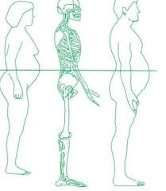

Ce tableau vous permettra d’identifier le niveau de risque pour la santé selon le tour de taille et l’IMC :
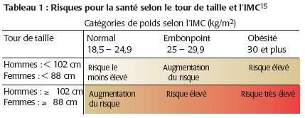
Alter DA, K Eny. «The relationship between the supply of fast-food chains and cardiovascular outcomes », Revue canadienne de santé publique, vol. 96, no 3, 2005, p. 339.
Source :
http://www.fmcoeur.com

